ĐẠI HỌC TRÀ VINH
TRƯỜNG KỸ THUẬT VÀ CÔNG NGHỆ



ĐỒ ÁN MÔN HỌC
PHÁT TRIỂN ỨNG DỤNG WEB VỚI MÃ NGUỒN MỞ

XÂY DỰNG HỆ THỐNG QUẢN LÝ THIẾT BỊ
KHOA CÔNG NGHỆ THÔNG TIN

Sinh viên: Ngô Minh Mẫn
Lớp: DA23TTC
MSSV: 110123137
GVHD: ThS. Nguyễn Ngọc Đan Thanh

VĨNH LONG, NĂM 2026

LỜI CAM ĐOAN
Tôi xin cam đoan …

Vĩnh Long, ngày 15 tháng 9 năm 2026
Sinh viên thực hiện

Nguyễn Văn Bé Mười Hai

LỜI CẢM ƠN
Trước tiên, tôi xin chân thành gửi lời cảm ơn thầy cô của Đại học Trà Vinh, đặc biệt là thầy cô Trường Kỹ Thuật và Công nghệ, khoa Công nghệ Thông tin đã trang bị cho tôi những kiến thức quý báu trong suốt quá trình học tập tại trường, tạo điều kiện thuận lợi nhất cho tôi hoàn thành báo cáo.
Đặc biệt, tôi xin chân thành gửi lời cảm ơn đến cô Ths. Nguyễn Ngọc Đan Thanh, người đã hướng dẫn và đề xuất hướng giải quyết khi tôi gặp khó khăn, giúp tôi hoàn thành đồ án đúng tiến độ.
Dù đã cố gắng nhưng do thời gian và kinh nghiệm còn hạn chế nên trong báo cáo chắc sót chắn còn nhiều điều thiếu, tôi mong nhận được sự góp ý cũng như chỉ bảo tận tình từ các thầy cô.
Tôi xin chân thành cảm ơn!

MỤC LỤC

DANH MỤC CHỮ VIẾT TẮT

DANH MỤC HÌNH ẢNH

DANH MỤC BẢNG BIỂU

TÓM TẮT

CHƯƠNG MỞ ĐẦU

CƠ SỞ LÝ THUYẾT

Cơ sở dữ liệu

Quản lý người dùng
Tên thuộc tính: User (quản lý người dùng)
Nội dung được mô tả chi tiết trong bảng dưới đây
Bảng 3.1 Quản lý người dùng
STT | Tên trường | Kiểu dữ liệu | Ràng buộc | Mô tả
1 | User_id | Int | PK, AUTO_INCREMENT | Mã người dùng
2 | Username | Varchar(50) | NOT NULL, UNIGUE | Tên đăng nhập
3 | Password | Varchar(255) | NOT NULL | Mật khẩu đã mã hóa
4 | Full_name | Varchar(100) | UNIQUE | Họ và tên người dùng
5 | Email | Varchar(100) | DEFAULT ‘STAFT | Địa chỉ mail
6 | Role | Enum | ENUM | Vai trò
7 | Created_at | datetime | DATETIME | Thời gian tạo tài khoản

Quản lý danh mục
Tên thuộc tính: Category (quản lý danh mục)
Nội dung được mô tả chi tiết trong bảng dưới đây
STT | Tên trường | Kiểu dữ liệu | Ràng buộc | Mô tả
1 | category_id | Int | PK, AUTO_INCREMENT | Mã danh mục
2 | Category_name | Varchar(100) | NOT NULL, UNIGUE | Tên danh mục
3 | Decription | Varchar(255) | NULL | Mô tả danh mục
4 | Create_at | Datetime | DEFAULT CURRENT_TIMESTAMP | Thời gian tạo

Nhà cung cấp
Tên thuộc tính: Supplier: Nhà cung cấp
Nội dung được mô tả chi tiết trong bảng dưới đây
STT | Tên trường | Kiểu dữ liệu | Ràng buộc | Mô tả
1 | supplier_id | Int | PK, AUTO_INCREMENT | Mã nhà cung cấp
2 | supplier_name | Varchar(100) | NOT NULL, UNIGUE | Tên nhà cung cấp
3 | phone | Varchar(10) | NULL | Số điện thoại
4 | Email | Varchar(100) | NULL | Địa chỉ mail
5 | Address | Varchar(255) | NULL | Đại chỉ nhà cung cấp
6 | Created_at | Datetime | DEFAULT CURRENT_TIMESTAMP | Thời gian tạo

Quản lý sản phẩm
STT | Tên trường | Kiểu dữ liệu | Ràng buộc | Mô tả
1 | product_id | INT | PK, AUTO_INCREMENT | Mã sản phẩm
2 | product_name | VARCHAR(150) | NOT NULL | Tên sản phẩm
3 | category_id | INT | FK | Mã danh mục
4 | supplier_id | INT | FK | Nhà cung cấp
5 | sku | VARCHAR(50) | UNIQUE | Mã SKU
6 | unit | VARCHAR(20) | NOT NULL | Đơn vị tính
7 | purchase_price | DECIMAL(15,2) | NOT NULL | Giá nhập
8 | selling_price | DECIMAL(15,2) | NOT NULL | Giá bán
9 | quantity | INT | DEFAULT 0 | Số lượng tồn
10 | description | TEXT | NULL | Mô tả sản phẩm
11 | created_at | DATETIME | DEFAULT CURRENT_TIMESTAMP | Ngày tạo

Quản lý kho
Tên thuộc tính: Warehouse (Kho hàng)
STT | Tên trường | Kiểu dữ liệu | Ràng buộc | Mô tả
1 | warehouse_id | INT | PK, AUTO_INCREMENT | Mã kho
2 | warehouse_name | VARCHAR(100) | NOT NULL | Tên kho
3 | address | VARCHAR(255) | NULL | Địa chỉ kho
4 | manager_id | INT | FK(User) | Người quản lý kho
5 | created_at | DATETIME | DEFAULT CURRENT_TIMESTAMP | Ngày tạo

Quản lý vị trí lưu trữ
Tên thuộc tính: Storage_Location
STT | Tên trường | Kiểu dữ liệu | Ràng buộc | Mô tả
1 | location_id | INT | PK, AUTO_INCREMENT | Mã vị trí
2 | warehouse_id | INT | FK | Thuộc kho
3 | location_code | VARCHAR(50) | UNIQUE | Mã vị trí
4 | description | VARCHAR(255) | NULL | Mô tả vị trí

Phiếu nhập kho
Tên thuộc tính: Goods_Receipt
STT | Tên trường | Kiểu dữ liệu | Ràng buộc | Mô tả
1 | receipt_id | INT | PK, AUTO_INCREMENT | Mã phiếu nhập
2 | supplier_id | INT | FK | Nhà cung cấp
3 | user_id | INT | FK | Người lập phiếu
4 | warehouse_id | INT | FK | Kho nhập
5 | receipt_date | DATETIME | NOT NULL | Ngày nhập
6 | total_amount | DECIMAL(15,2) | DEFAULT 0 | Tổng giá trị nhập
7 | note | VARCHAR(255) | NULL | Ghi chú
8 | created_at | DATETIME | DEFAULT CURRENT_TIMESTAMP | Thời gian tạo

Chi tiết phiếu nhập
Tên thuộc tính: Receipt_Detail
STT | Tên trường | Kiểu dữ liệu | Ràng buộc | Mô tả
1 | receipt_detail_id | INT | PK, AUTO_INCREMENT | Mã chi tiết
2 | receipt_id | INT | FK | Phiếu nhập
3 | product_id | INT | FK | Sản phẩm
4 | quantity | INT | NOT NULL | Số lượng
5 | unit_price | DECIMAL(15,2) | NOT NULL | Đơn giá nhập
6 | subtotal | DECIMAL(15,2) | NOT NULL | Thành tiền

Khách hàng
Tên thuộc tính: Customer
STT | Tên trường | Kiểu dữ liệu | Ràng buộc | Mô tả
1 | customer_id | INT | PK, AUTO_INCREMENT | Mã khách hàng
2 | customer_name | VARCHAR(100) | NOT NULL | Tên khách hàng
3 | phone | VARCHAR(15) | NULL | Số điện thoại
4 | email | VARCHAR(100) | NULL | Email
5 | address | VARCHAR(255) | NULL | Địa chỉ
6 | created_at | DATETIME | DEFAULT CURRENT_TIMESTAMP | Ngày tạo

Phiếu xuất kho
Tên thuộc tính: Goods_Issue
STT | Tên trường | Kiểu dữ liệu | Ràng buộc | Mô tả
1 | issue_id | INT | PK, AUTO_INCREMENT | Mã phiếu xuất
2 | customer_id | INT | FK | Khách hàng
3 | warehouse_id | INT | FK | Kho xuất
4 | user_id | INT | FK | Người lập phiếu
5 | issue_date | DATETIME | NOT NULL | Ngày xuất
6 | total_amount | DECIMAL(15,2) | DEFAULT 0 | Tổng tiền
7 | note | VARCHAR(255) | NULL | Ghi chú
8 | created_at | DATETIME | DEFAULT CURRENT_TIMESTAMP | Ngày tạo

Chi tiết phiếu xuất
Tên thuộc tính: Issue_Detail
STT | Tên trường | Kiểu dữ liệu | Ràng buộc | Mô tả
1 | issue_detail_id | INT | PK, AUTO_INCREMENT | Mã chi tiết
2 | issue_id | INT | FK | Phiếu xuất
3 | product_id | INT | FK | Sản phẩm
4 | quantity | INT | NOT NULL | Số lượng xuất
5 | unit_price | DECIMAL(15,2) | NOT NULL | Giá xuất
6 | subtotal | DECIMAL(15,2) | NOT NULL | Thành tiền

Quản lý tồn kho
Tên thuộc tính: Inventory
STT | Tên trường | Kiểu dữ liệu | Ràng buộc | Mô tả
1 | inventory_id | INT | PK, AUTO_INCREMENT | Mã tồn kho
2 | warehouse_id | INT | FK | Kho
3 | product_id | INT | FK | Sản phẩm
4 | quantity_in_stock | INT | DEFAULT 0 | Số lượng tồn
5 | updated_at | DATETIME | DEFAULT CURRENT_TIMESTAMP | Ngày cập nhật

Chi tiết kiểm kê
Tên thuộc tính: Stock_Take_Detail
STT | Tên trường | Kiểu dữ liệu | Ràng buộc | Mô tả
1 | stocktake_detail_id | INT | PK, AUTO_INCREMENT | Mã chi tiết
2 | stocktake_id | INT | FK | Phiếu kiểm kê
3 | product_id | INT | FK | Sản phẩm
4 | system_quantity | INT | NOT NULL | Số lượng trên hệ thống
5 | actual_quantity | INT | NOT NULL | Số lượng thực tế
6 | difference | INT | NOT NULL | Chênh lệch

Nhật ký hoạt động
Tên thuộc tính: Activity_Log
STT | Tên trường | Kiểu dữ liệu | Ràng buộc | Mô tả
1 | log_id | INT | PK, AUTO_INCREMENT | Mã nhật ký
2 | user_id | INT | FK | Người thực hiện
3 | action | VARCHAR(100) | NOT NULL | Hành động
4 | table_name | VARCHAR(50) | NOT NULL | Bảng tác động
5 | record_id | INT | NOT NULL | Bản ghi bị tác động
6 | created_at | DATETIME | DEFAULT CURRENT_TIMESTAMP | Thời gian thao tác

HIỆN THỰC HÓA NGHIÊN CỨU

Mô tả bài toán

Trong nghiên cứu và triển khai hệ thống thông tin doanh nghiệp, công tác quản lý chuỗi cung ứng nội bộ — bao gồm danh mục hàng hóa, đối tác cung ứng, cơ sở dữ liệu khách hàng và vòng đời nhập - xuất kho — đóng vai trò quyết định đối với hiệu suất vận hành. Khi quy mô doanh nghiệp gia tăng, các phương thức quản lý truyền thống như sổ sách thủ công hoặc bảng tính độc lập bộc lộ nhiều hạn chế nghiêm trọng về sự phân tán dữ liệu, độ trễ thời gian thực và rủi ro sai sót trong ghi nhận giao dịch.
Đặc biệt, nghiệp vụ kho có đặc thù liên kết đa thực thể phức tạp (một chứng từ nhập/xuất liên quan đến đa sản phẩm, đối tác định danh và vị trí lưu trữ vật lý cụ thể). Nếu các mối quan hệ này không được chuẩn hóa, hệ thống sẽ phát sinh độ lệch trọng yếu giữa số liệu tồn kho thực tế và sổ sách hệ thống.
Nhằm giải quyết bài toán trên, nghiên cứu tập trung thiết kế và triển khai hệ thống quản lý kho hàng trên nền tảng cơ sở dữ liệu quan hệ MySQL, đảm bảo tính toàn vẹn dữ liệu thông qua hệ thống khóa chính và khóa ngoại. Hệ thống tích hợp toàn diện các nghiệp vụ cốt lõi:
- Quản trị hệ thống và phân quyền: Kiểm soát quyền truy cập dựa trên vai trò người dùng.
- Quản lý danh mục và cấu trúc: Quản lý thông tin sản phẩm, nhà cung cấp, vị trí lưu trữ và không gian kho vật lý.
- Xử lý chứng từ nhập - xuất: Tự động hóa quy trình lập, phê duyệt và theo dõi chi tiết chứng từ nhập hàng từ nhà cung cấp và xuất hàng cho khách hàng.
- Quản lý tồn kho động: Theo dõi số lượng tồn kho thời gian thực theo từng mã sản phẩm tại từng vị trí kho.
- Kiểm kê và đối soát: Hỗ trợ quy trình kiểm kê định kỳ, ghi nhận sai lệch thực tế so với hệ thống.
- Nhật ký hoạt động: Ghi vết toàn bộ thao tác người dùng phục vụ công tác thanh tra và truy xuất nguồn gốc sự cố.
Bên cạnh đó, để đảm bảo tính chính xác trong vận hành, hệ thống tuân thủ nghiêm ngặt các quy tắc giao dịch đồng bộ (Atomic Transaction): số lượng tồn kho chỉ được cập nhật gia tăng khi phiếu nhập xác nhận thành công và chỉ được khấu trừ sau khi hệ thống kiểm chứng điều kiện khả dụng của lượng tồn kho hiện tại.
Thông qua mô hình tổ chức dữ liệu chuẩn hóa và tự động hóa các chu trình nghiệp vụ, nghiên cứu cung cấp một giải pháp tối ưu nhằm triệt tiêu sai sót, rút ngắn thời gian tra cứu và nâng cao năng lực quản trị tài sản cho doanh nghiệp.

Đặc tả yêu cầu hệ thống
Trong nghiên cứu và triển khai hệ thống thông tin, việc xác định rõ các đặc tả chức năng nghiệp vụ và yêu cầu phi chức năng (chất lượng vận hành) đóng vai trò là nền tảng cốt lõi. Đây là cơ sở tiền đề để định hình kiến trúc hệ thống, thiết kế giao diện tương tác (UI/UX) và xây dựng các thành phần logic xử lý nghiệp vụ trong những giai đoạn tiếp theo của đề tài.

Yêu cầu chức năng
Trong tài liệu đặc tả kỹ thuật, các yêu cầu chức năng đóng vai trò là cơ sở định lượng và định tính các dịch vụ, hoạt động cốt lõi mà hệ thống phải cung cấp cho người dùng. Các chức năng này được phân rã thành các phân hệ nghiệp vụ độc lập nhằm đảm bảo tính toàn vẹn dữ liệu, tối ưu hóa quy trình giao dịch và kiểm soát xuyên suốt trạng thái tài sản kho.
Chức năng quản lý người dùng
Hệ thống quản lý thông tin tài khoản của nhân sự vận hành được thiết kế nhằm kiểm soát truy cập và phân quyền, bao gồm các thuộc tính định danh cụ thể: tên đăng nhập độc nhất, mật khẩu được mã hóa an toàn bằng thuật toán băm chuyên dụng (không lưu trữ văn bản thuần), họ tên đầy đủ, địa chỉ email, vai trò hệ thống và dấu thời gian khởi tạo. Mỗi tài khoản người dùng được phân biệt thông qua một mã định danh duy nhất (User ID), làm cơ sở để thực thi các nghiệp vụ thêm mới, cập nhật, tra cứu thông tin, quản lý nhóm vai trò và kiểm tra xác thực đăng nhập trước khi cấp quyền thao tác phù hợp với phạm vi chức năng được giao.
Các chức năng cụ thể gồm:

- Thêm mới tài khoản người dùng: Khởi tạo và lưu trữ thông tin tài khoản mới vào hệ thống.
- Cập nhật thông tin tài khoản: Hiệu chỉnh các thông tin cá nhân và thuộc tính tài khoản của người dùng.
- Tra cứu danh sách và thông tin người dùng: Truy vấn, hiển thị và tìm kiếm thông tin tài khoản trong cơ sở dữ liệu.
- Quản lý vai trò: Thiết lập và gán nhóm vai trò nhằm xác định tường minh phạm vi chức năng được phép sử dụng.
- Kiểm tra thông tin đăng nhập: Xác thực dữ liệu đầu vào trước khi cấp quyền truy cập vào hệ thống.
Các ràng buộc và quy tắc vận hành an toàn của phân hệ yêu cầu tên đăng nhập phải bảo đảm tính duy nhất nhằm tránh xung đột dữ liệu tài khoản trên toàn hệ thống. Mật khẩu người dùng cần được lưu trữ dưới dạng đã mã hóa bằng thuật toán băm mật khẩu phù hợp, tuyệt đối không lưu trữ trực tiếp dưới dạng văn bản thuần. Đồng thời, hệ thống chỉ cho phép người dùng thực hiện những thao tác phù hợp với vai trò được cấp phát nhằm bảo đảm tính phân quyền và kiểm soát truy cập.
STT | Chức năng | Admin | Quản lý kho | Nhân viên
1 | Quản lý tài khoản người dùng & phân quyền
2 | Quản lý danh mục & thông tin sản phẩm
3 | Quản lý nhà cung cấp & khách hàng
4 | Quản lý kho & vị trí lưu trữ
5 | Lập & quản lý phiếu nhập kho
6 | Lập & quản lý phiếu xuất kho
7 | Tra cứu số lượng tồn kho
8 | Thực hiện kiểm kê kho
9 | Xem nhật ký hoạt động (Activity Log)
Bảng 3.1. Chức năng hệ thống
Chức năng quản lý danh mục và sản phẩm
Chức năng quản lý danh mục và thông tin sản phẩm hỗ trợ kiểm soát các nhóm hàng hóa cùng với các thông tin chi tiết của từng chủng loại sản phẩm. Trong đó, danh mục thực hiện việc phân loại sản phẩm theo từng nhóm cấu trúc, còn thông tin sản phẩm thể hiện đầy đủ các thuộc tính cần thiết phục vụ trực tiếp cho các nghiệp vụ nhập kho, xuất kho và theo dõi định mức tồn kho.
Các chức năng cụ thể gồm:
- Khởi tạo và quản trị danh mục sản phẩm: Thực hiện các thao tác thêm mới, hiệu chỉnh, truy vấn và quản lý các nhóm phân loại sản phẩm.
- Thêm mới và cập nhật dữ liệu sản phẩm: Thiết lập bản ghi sản phẩm mới và điều chỉnh thông tin mô tả chi tiết của từng chủng loại hàng hóa.
- Quản lý hệ thuộc tính sản phẩm: Kiểm soát các trường dữ liệu cốt lõi bao gồm mã SKU, tên sản phẩm, đơn vị tính, giá nhập, giá bán và thông tin mô tả.
- Thiết lập quan hệ thực thể: Liên kết chặt chẽ từng sản phẩm với danh mục phân loại tương ứng và đối tác cung ứng định danh.
- Truy vấn và tìm kiếm sản phẩm: Hỗ trợ công cụ tra cứu linh hoạt theo mã định danh SKU, tên sản phẩm hoặc nhóm danh mục.
- Kiểm tra ràng buộc và tính hợp lệ của dữ liệu: Xác thực tính chuẩn hóa và đúng đắn của các dữ liệu đầu vào trước khi thực thi lưu trữ vào cơ sở dữ liệu.
Các ràng buộc và quy tắc quản trị dữ liệu sản phẩm yêu cầu mỗi chủng loại hàng hóa phải gắn liền với một mã định danh duy nhất trên hệ thống. Mã quản lý tồn kho (SKU) cần được kiểm tra điều kiện duy nhất trước khi khởi tạo nhằm triệt tiêu rủi ro trùng lặp dữ liệu. Đối với các sản phẩm đã phát sinh giao dịch trong quá trình vận hành, hệ thống áp dụng cơ chế quản lý biến động nghiêm ngặt khi thực hiện thao tác hiệu chỉnh hoặc chuyển trạng thái ngừng sử dụng, qua đó bảo đảm tính toàn vẹn và khả năng truy xuất nguồn gốc của lịch sử giao dịch nhập - xuất kho.
Chức năng quản lý nhà cung cấp và khách hàng
Hệ thống cho phép lưu trữ thông tin của các đơn vị hoặc cá nhân cung cấp hàng hóa và khách hàng nhận hàng, trong đó những thông tin này được sử dụng trực tiếp khi lập phiếu nhập kho và phiếu xuất kho.
Các chức năng cụ thể gồm:
- Thêm mới, cập nhật và tra cứu nhà cung cấp: Thực hiện các nghiệp vụ quản lý dữ liệu đối tác cung cấp hàng hóa trên hệ thống.
- Quản lý thông tin liên hệ nhà cung cấp: Kiểm soát các trường dữ liệu bao gồm tên, số điện thoại, email và địa chỉ của nhà cung cấp.
- Thêm mới, cập nhật và tra cứu khách hàng: Khởi tạo, hiệu chỉnh và truy vấn thông tin các đối tượng khách hàng nhận hàng.
- Quản lý thông tin liên hệ khách hàng: Lưu trữ và quản lý các dữ liệu liên lạc thiết yếu của khách hàng.
- Thiết lập quan hệ thực thể: Liên kết chặt chẽ thông tin nhà cung cấp với phiếu nhập kho và thông tin khách hàng với phiếu xuất kho.
Việc quản lý tập trung thông tin đối tác giúp hạn chế tối đa nguy cơ trùng lặp và thao tác nhập liệu dư thừa trên toàn hệ thống, đồng thời tạo cơ sở dữ liệu tích hợp hỗ trợ truy xuất, thống kê chính xác lịch sử giao dịch theo từng nhà cung cấp hoặc khách hàng.
Chức năng quản lý kho và vị trí lưu trữ
Chức năng quản lý kho hàng hỗ trợ tổ chức các địa điểm lưu trữ hàng hóa và xác định chính xác vị trí cụ thể của sản phẩm trong từng kho nhằm tối ưu hóa không gian và quá trình luân chuyển.
Các chức năng cụ thể gồm:
- Thêm mới và cập nhật thông tin kho hàng: Khởi tạo và điều chỉnh các dữ liệu thuộc tính của hệ thống kho lưu trữ.
- Quản lý thông tin quản trị kho: Kiểm soát các trường dữ liệu cốt lõi bao gồm tên kho, địa chỉ địa lý và nhân sự chịu trách nhiệm quản lý kho.
- Tạo và quản lý vị trí lưu trữ: Thiết lập và quản trị danh mục các vị trí lưu trữ cấu thành bên trong từng kho hàng cụ thể.
- Quản lý mã vị trí: Định danh các khu vực lưu trữ bằng hệ thống mã vị trí chuẩn hóa nhằm tối ưu hóa khả năng định vị hàng hóa.
- Tra cứu thông tin kho và vị trí: Truy vấn, hiển thị và tìm kiếm dữ liệu chi tiết về kho hàng cùng các vị trí lưu trữ tương ứng.
Mỗi vị trí lưu trữ phải thuộc một kho xác định, trong đó mã vị trí cần được kiểm soát tính duy nhất theo phạm vi được lựa chọn trong thiết kế hệ thống. Việc tổ chức vị trí lưu trữ giúp người quản lý xác định chính xác nơi đặt hàng hóa, đồng thời tạo điều kiện thuận lợi hơn trong quá trình kiểm kê tồn kho.
Chức năng quản lý phiếu nhập kho
Phiếu nhập kho được sử dụng để ghi nhận chính thức lượng hàng hóa được tiếp nhận vào hệ thống kho lưu trữ từ các nhà cung cấp. Về mặt cấu trúc dữ liệu, mỗi phiếu nhập kho bao gồm hai phần chính: thông tin quản lý chung (metadata) và danh sách các bản ghi chi tiết phản ảnh từng chủng loại sản phẩm được nhập.
Các chức năng cụ thể gồm:
- Khởi tạo phiếu nhập và quản lý thực thể đối tác: Tạo mới phiếu nhập kho và thiết lập liên kết với nhà cung cấp tương ứng.
- Xác định thuộc tính quản trị kho và nhân sự: Khai báo kho hàng tiếp nhận và ghi nhận thông tin nhân sự chịu trách nhiệm lập phiếu.
- Quản lý thông tin thời gian và dữ liệu bổ trợ: Ghi nhận chính xác ngày thực hiện giao dịch nhập kho cùng các thông tin ghi chú kèm theo.
- Tích hợp đa chủng loại sản phẩm: Hỗ trợ cấu hình và thêm nhiều dòng sản phẩm khác nhau trên cùng một chứng từ nhập kho.
- Tính toán chi tiết từng dòng hàng: Ghi nhận số lượng, đơn giá và tự động xác định thành tiền cho từng chủng loại sản phẩm.
- Tổng hợp giá trị chứng từ: Tự động tính toán tổng giá trị phiếu nhập dựa trên tổng số tiền của tất cả các dòng chi tiết.
- Lưu trữ và truy vấn chứng từ: Thực hiện lưu trữ dữ liệu, tra cứu và hiển thị chi tiết thông tin phiếu nhập kho trên hệ thống.

Các ràng buộc và quy tắc vận hành an toàn đối với nghiệp vụ nhập kho quy định: Khi chứng từ phiếu nhập kho được xác nhận thành công, hệ thống phải tự động cập nhật và gia tăng số lượng tồn kho tương ứng của từng chủng loại sản phẩm tại kho tiếp nhận. Tổng giá trị của phiếu nhập được tổng hợp chính xác dựa trên tổng thành tiền cấu thành từ các dòng hàng chi tiết. Nhằm bảo đảm tính toàn vẹn và ngăn ngừa hiện tượng sai lệch dữ liệu, thao tác lưu bản ghi phiếu nhập và quá trình cập nhật số lượng tồn kho bắt buộc phải được đóng gói thực thi trong cùng một giao dịch cơ sở dữ liệu duy nhất.
Chức năng quản lý phiếu xuất kho
Phiếu xuất kho được sử dụng để ghi nhận việc xuất hàng hóa từ hệ thống kho lưu trữ nhằm cung cấp cho khách hàng hoặc phục vụ các mục đích nghiệp vụ hợp lệ khác theo đúng phạm vi triển khai của hệ thống.
Các chức năng cụ thể gồm:
- Khởi tạo phiếu xuất và quản lý đối tác nhận hàng: Tạo mới phiếu xuất kho và thiết lập liên kết với đối tượng khách hàng tương ứng.
- Xác định thuộc tính quản trị kho và nhân sự: Khai báo kho hàng thực hiện xuất và ghi nhận thông tin nhân sự chịu trách nhiệm lập phiếu.
- Quản lý thông tin thời gian và dữ liệu bổ trợ: Ghi nhận chính xác ngày thực hiện giao dịch xuất kho cùng các thông tin ghi chú kèm theo.
- Tích hợp đa chủng loại sản phẩm: Hỗ trợ cấu hình và lựa chọn danh mục các sản phẩm cần xuất trên cùng một chứng từ.
- Ghi nhận số lượng và định giá: Nhập số lượng xuất và đơn giá xuất tương ứng cho từng mặt hàng.
- Tính toán chi tiết và tổng hợp giá trị: Tự động tính thành tiền cho từng chủng loại sản phẩm và tổng hợp tổng giá trị của toàn bộ phiếu xuất.
- Kiểm soát khả năng cung ứng: Thực hiện kiểm tra định mức tồn kho khả dụng trước khi xác nhận thực thi xuất hàng.
- Lưu trữ và truy vấn chứng từ: Thực hiện lưu trữ dữ liệu, tra cứu và hiển thị chi tiết thông tin phiếu xuất kho trên hệ thống.
Hệ thống không cho phép xuất vượt quá số lượng tồn khả dụng của sản phẩm tại kho tương ứng. Sau khi phiếu xuất kho được xác nhận thành công, số lượng tồn kho của từng chủng loại hàng hóa phải được tự động điều chỉnh giảm đúng bằng số lượng xuất thực tế. Trong trường hợp số lượng tồn kho khả dụng không đáp ứng đủ định mức yêu cầu hoặc xuất hiện dữ liệu không hợp lệ, hệ thống phải thực hiện đưa ra thông báo cảnh báo lỗi và hủy bỏ toàn bộ tiến trình, tuyệt đối không thực hiện cập nhật một phần giao dịch nhằm đảm bảo tính toàn vẹn dữ liệu.
Chức năng quản lý tồn kho
Chức năng quản lý tồn kho hỗ trợ theo dõi chính xác số lượng thực tế của từng sản phẩm tại từng kho hàng cụ thể. Khác với chỉ số số lượng tổng thể được lưu trữ tập trung tại bảng thuộc tính sản phẩm, mô hình dữ liệu tồn kho phân tán theo kho tạo cơ sở quản trị cho phép phân bổ, kiểm soát và vận hành trường hợp cùng một mặt hàng được lưu trữ đồng thời tại nhiều địa điểm lưu trữ khác nhau trong toàn bộ hệ thống.
Các chức năng cụ thể gồm:
- Quản trị số lượng tồn kho theo thực thể: Theo dõi và kiểm soát định mức tồn kho chi tiết của từng chủng loại sản phẩm tại từng địa điểm kho hàng tương ứng.
- Truy vấn và tìm kiếm dữ liệu tồn kho: Hỗ trợ công cụ tra cứu linh hoạt số lượng tồn kho theo tiêu chí sản phẩm hoặc theo phạm vi kho hàng.
- Cập nhật biến động kho tự động: Tự động điều chỉnh gia tăng hoặc cắt giảm số lượng tồn kho ngay khi phiếu nhập kho hoặc phiếu xuất kho được xác nhận thành công.
- Quản lý vết thời gian biến động: Ghi nhận và hiển thị chính xác thời điểm thực thi cập nhật số lượng tồn kho trên hệ thống.
- Cảnh báo và kiểm soát định mức xuất hàng: Tự động phát tín hiệu cảnh báo hoặc thông báo lỗi khi số lượng tồn kho thực tế không đáp ứng đủ yêu cầu của giao dịch xuất hàng.
Số lượng tồn kho phải được duy trì cập nhật đồng bộ với các giao dịch nhập kho và xuất kho phát sinh trong hệ thống. Trong quá trình thiết kế và triển khai mô hình cơ sở dữ liệu, cần định nghĩa rạch ròi mục đích sử dụng của các trường dữ liệu nhằm tránh phát sinh hiện tượng hai nguồn dữ liệu tồn kho mâu thuẫn lẫn nhau. Cụ thể, trường quantity trong bảng sản phẩm dùng để lưu trữ định mức tổng thể hoặc quản lý tập trung, trong khi trường quantity_in_stock trong bảng tồn kho phản ánh chính xác số lượng thực tế tại từng địa điểm kho hàng cụ thể. Đối với cấu trúc quản lý phân tán nhiều kho, toàn bộ số lượng tồn kho theo từng kho bắt buộc phải được truy xuất từ bảng dữ liệu tồn kho tương ứng để đảm bảo tính nhất quán và toàn vẹn thông tin.
Chức năng kiểm kê kho
Chức năng kiểm kê được sử dụng để đối chiếu số lượng hàng hóa thực tế với số lượng đang được ghi nhận trên hệ thống. Quá trình này giúp phát hiện kịp thời các chênh lệch hoặc thất thoát, từ đó cung cấp cơ sở dữ liệu xác thực để thực hiện các điều chỉnh tồn kho theo quy định quản trị.
Các chức năng cụ thể gồm:
- Ghi nhận số lượng hệ thống tại thời điểm kiểm kê.
- Nhập số lượng thực tế sau khi kiểm đếm.
- Tính toán chênh lệch giữa số lượng thực tế và số lượng hệ thống.
- Lưu kết quả kiểm kê theo từng sản phẩm.
- Hỗ trợ xác định những sản phẩm có số lượng sai lệch.
Chênh lệch được xác định theo công thức:
[Chênh lệch] = [Số lượng thực tế] - [Số lượng hệ thống]
Nếu kết quả lớn hơn 0, số lượng thực tế nhiều hơn số lượng trên hệ thống. Nếu kết quả nhỏ hơn 0, số lượng thực tế thấp hơn số lượng được ghi nhận. Nếu kết quả bằng 0, số lượng thực tế trùng khớp với số liệu hệ thống.
Cơ sở dữ liệu hiện có bảng Stock_Take_Detail để lưu chi tiết kiểm kê nhưng chưa thể hiện bảng thông tin chung của phiếu kiểm kê. Vì vậy, cần bổ sung thực thể Stock_Take nếu hệ thống triển khai đầy đủ nghiệp vụ tạo phiếu kiểm kê, quản lý ngày kiểm kê, kho kiểm kê và người thực hiện.
Chức năng ghi nhận nhật ký hoạt động
Hệ thống nhật ký hoạt động (Audit Logging) đóng vai trò cốt lõi trong việc theo dõi, ghi nhận toàn diện và minh bạch mọi thao tác, sự kiện nghiệp vụ được thực thi bởi người dùng trên toàn hệ thống. Cơ chế này cung cấp nguồn dữ liệu lịch sử xác thực, nâng cao đáng kể năng lực kiểm tra, rà soát và truy vết nguyên nhân khi phát sinh các sự cố hoặc sai lệch dữ liệu.
Các chức năng cụ thể gồm:
- Ghi nhận người dùng thực hiện thao tác.
- Lưu tên hành động và bảng dữ liệu bị tác động.
- Lưu mã bản ghi liên quan đến thao tác.
- Ghi nhận thời gian thực hiện.
- Hỗ trợ tra cứu lịch sử hoạt động khi cần kiểm tra.
Hệ thống nhật ký hoạt động (Audit Logging) tự động khởi tạo đối với các thao tác cốt lõi mang tính trọng yếu, bao gồm việc thêm mới, chỉnh sửa, xác nhận phiếu nhập kho, xác nhận phiếu xuất kho và thực hiện điều chỉnh tồn kho. Quá trình ghi nhận thông tin nhật ký phải tuân thủ nghiêm ngặt nguyên tắc phản ánh trung thực kết quả thực tế của thao tác, tuyệt đối không ghi nhận một giao dịch đạt trạng thái thành công khi tiến trình đó đã bị hủy bỏ hoặc phát sinh ngoại lệ lỗi.
Tổng kết các yêu cầu chức năng, toàn bộ các mô-đun trên được tổ chức thành những nhóm nghiệp vụ có mối liên kết chặt chẽ với nhau trong hệ sinh thái quản trị. Dữ liệu danh mục nền tảng bao gồm sản phẩm, nhà cung cấp, khách hàng và hệ thống kho hàng đóng vai trò là cơ sở dữ liệu đầu vào cho các giao dịch nhập xuất kho. Các giao dịch này tác động trực tiếp và liên tục đến trạng thái dữ liệu tồn kho, trong khi chức năng kiểm kê định kỳ và hệ thống nhật ký hoạt động đóng vai trò bổ trợ đắc lực, bảo đảm độ chính xác tuyệt đối cũng như khả năng kiểm soát lịch sử vận hành của toàn bộ hệ thống WMS.

Yêu cầu phi chức năng
Yêu cầu phi chức năng trong hệ thống quản lý kho (WMS) định nghĩa toàn diện các tiêu chuẩn kỹ thuật cốt lõi về hiệu năng, độ sẵn sàng, tính bảo mật, khả năng mở rộng và chất lượng vận hành tổng thể. Mặc dù không trực tiếp quy định các bước nghiệp vụ chi tiết của các quy trình nghiệp vụ như nhập kho hay xuất kho, các yêu cầu này thiết lập khung tiêu chuẩn bắt buộc nhằm bảo đảm hệ thống vận hành ổn định, an toàn, xử lý chính xác khối lượng lớn dữ liệu giao dịch và đáp ứng các tiêu chuẩn khắt khe trong môi trường doanh nghiệp.
- Yêu cầu về hiệu năng
Hệ thống cần bảo đảm phản hồi nhanh chóng đối với các tác vụ thường xuyên như đăng nhập, tra cứu sản phẩm, xem danh sách kho và kiểm tra số lượng tồn. Các thao tác truy vấn dữ liệu thông thường được quy định có thời gian phản hồi không vượt quá hai giây trong điều kiện tải vận hành bình thường. Đối với các nghiệp vụ phức tạp hơn như thống kê tổng hợp hoặc truy vấn trên tập dữ liệu quy mô lớn, thời gian xử lý có thể kéo dài tùy thuộc vào khối lượng dữ liệu thực tế và cấu hình phần cứng máy chủ.
Nhằm đáp ứng nghiêm ngặt các tiêu chuẩn hiệu năng này, hệ thống áp dụng các giải pháp kỹ thuật tối ưu hóa câu lệnh truy vấn cơ sở dữ liệu, thiết lập chỉ mục (indexing) trên các trường dữ liệu thường xuyên phục vụ tìm kiếm, đồng thời triển khai cơ chế phân trang đối với những danh mục chứa lượng lớn bản ghi. Bên cạnh đó, các thao tác ghi dữ liệu được thiết kế chặt chẽ, tối giản hóa nhằm triệt tiêu hoàn toàn các truy vấn thừa không cần thiết, đảm bảo nguồn tài nguyên hệ thống được khai thác hiệu quả nhất.
- Yêu cầu về bảo mật
Hệ thống được thiết kế với cơ chế bảo mật đa lớp nhằm bảo vệ toàn diện thông tin tài khoản người dùng và dữ liệu nghiệp vụ trước mọi nguy cơ truy cập trái phép từ bên ngoài lẫn bên trong. Mọi người dùng đều bắt buộc phải hoàn tất quá trình xác thực định danh và cấp quyền trước khi được phép truy cập vào các chức năng hệ thống được bảo vệ. Đồng thời, kiến trúc bảo mật áp dụng mô hình phân quyền dựa trên vai trò (RBAC), qua đó giới hạn nghiêm ngặt quyền hạn thao tác của từng người dùng chỉ trong phạm vi các chức năng và dữ liệu phù hợp với chức trách, nhiệm vụ được giao.
Các yêu cầu bảo mật bao gồm:
- Mật khẩu phải được băm bằng thuật toán phù hợp như Argon2 hoặc bcrypt.
- Kiểm tra dữ liệu đầu vào tại cả phía giao diện và phía máy chủ.
- Sử dụng truy vấn có tham số hoặc cơ chế ORM an toàn để hạn chế nguy cơ SQL Injection.
- Phân quyền tại máy chủ đối với những API thực hiện thao tác nhạy cảm.
- Không để lộ mật khẩu, thông tin xác thực hoặc dữ liệu nhạy cảm trong thông báo lỗi.
- Ghi nhật ký đối với những thao tác quan trọng nhằm hỗ trợ kiểm tra khi cần thiết.
Việc bảo mật thông tin và dữ liệu trong hệ thống được thực thi đồng thời và xuyên suốt ở nhiều cấp độ, bao gồm tầng giao diện người dùng, tầng xử lý logic nghiệp vụ và tầng lưu trữ cơ sở dữ liệu. Nguyên tắc cốt lõi là hệ thống không thể chỉ dựa vào việc ẩn một nút chức năng trên giao diện để xem đó là một cơ chế phân quyền hoàn chỉnh. Mọi yêu cầu truy cập hoặc thao tác dữ liệu đều phải được kiểm tra, xác thực và phân quyền chặt chẽ tại tầng xử lý nghiệp vụ và tầng dữ liệu nhằm ngăn chặn triệt để các hành vi vượt quyền hoặc can thiệp trái phép trực tiếp vào hệ thống.
- Yêu cầu về tính toàn vẹn và nhất quán dữ liệu
Hệ thống yêu cầu các giao dịch nhập kho, xuất kho và tồn kho phải phản ánh hoàn toàn chính xác và trung thực tình trạng hàng hóa thực tế thông qua các giao dịch đã được xác nhận. Trước khi tiến hành lưu trữ dữ liệu vào cơ sở dữ liệu, hệ thống phải thực hiện việc kiểm tra toàn diện các ràng buộc toàn vẹn, đồng thời ứng dụng triệt để cơ chế giao dịch (transactions) của hệ quản trị cơ sở dữ liệu MySQL nhằm bảo đảm các thao tác nghiệp vụ liên quan được thực thi đồng bộ và an toàn tuyệt đối.
Minh họa cho cơ chế này, khi người dùng thực hiện thao tác xác nhận một phiếu nhập kho bao gồm nhiều sản phẩm khác nhau, hệ thống buộc phải lưu trữ đồng thời thông tin chung của phiếu nhập, các dòng dữ liệu chi tiết tương ứng và cập nhật chính xác số lượng tồn kho theo từng vị trí. Trong trường hợp có bất kỳ bước nào phát sinh ngoại lệ hoặc xảy ra lỗi kỹ thuật trong tiến trình, toàn bộ giao dịch phải được tự động hoàn tác (rollback) nhằm ngăn ngừa tình trạng phiếu nhập đã được ghi nhận trạng thái thành công nhưng số lượng tồn kho thực tế bên trong hệ thống vẫn chưa được thay đổi.
Bên cạnh đó, cấu trúc dữ liệu của hệ thống phải bảo đảm các trường khóa chính và định danh như mã người dùng, mã sản phẩm, mã kho cùng các định danh nghiệp vụ khác tuân thủ nghiêm ngặt các ràng buộc thiết kế đã xác định. Toàn bộ các khóa ngoại phải tham chiếu trực tiếp và chính xác đến những bản ghi hợp lệ đang tồn tại, đồng thời các trường dữ liệu mang tính bắt buộc không được phép để trống nhằm duy trì tính toàn vẹn tham chiếu và độ tin cậy của toàn bộ hệ thống WMS.

- Yêu cầu về tính dễ sử dụng
Giao diện người dùng của hệ thống được thiết kế rõ ràng, đồng bộ và tối ưu hóa phù hợp với đặc thù tác nghiệp của nhân sự vận hành kho hàng. Các tính năng chức năng được phân chia và bố trí theo từng phân nhóm nghiệp vụ logic, giúp người dùng dễ dàng định vị và thực hiện thao tác nhanh chóng. Các biểu mẫu nhập liệu được trang bị nhãn định danh tường minh, cơ chế hiển thị thông báo lỗi trực quan cùng hệ thống kiểm tra chặt chẽ các trường dữ liệu bắt buộc trước khi xử lý. Riêng đối với các nghiệp vụ trọng yếu như lập phiếu nhập kho và phiếu xuất kho, hệ thống cung cấp giao diện hỗ trợ toàn diện bao gồm tính năng chọn lựa sản phẩm, nhập liệu số lượng, hiển thị đơn giá tham chiếu và tự động kiểm tra tổng giá trị giao dịch trước thời điểm người dùng chính xác hóa xác nhận giao dịch. Bên cạnh đó, hệ thống tích hợp các công cụ tìm kiếm nâng cao, bộ lọc dữ liệu đa chiều và cơ chế phân trang khoa học nhằm rút ngắn tối đa thời gian thao tác khi quy mô dữ liệu sản phẩm và giao dịch phát sinh gia tăng theo thời gian.
- Yêu cầu về khả năng bảo trì và mở rộng
Mã nguồn của hệ thống quản lý kho được tổ chức thành các thành phần và phân vùng trách nhiệm độc lập rõ ràng, phân định rành mạch giữa tầng giao diện người dùng, tầng xử lý logic nghiệp vụ và tầng truy cập cơ sở dữ liệu. Cấu trúc mô-đun hóa này giúp cho công tác bảo trì, sửa lỗi, phát triển bổ sung tính năng mới và thực hiện kiểm thử tự động trở nên thuận tiện và hiệu quả hơn. Hệ thống cơ sở dữ liệu được kiến trúc theo hướng mở rộng linh hoạt nhằm đáp ứng kịp thời nhu cầu gia tăng quy mô kho hàng, chủng loại sản phẩm, đối tác cung cấp hay các nghiệp vụ vận hành phát sinh trong tương lai. Đồng thời, toàn bộ các quy tắc nghiệp vụ cốt lõi như kiểm tra định mức tồn kho và tính toán tổng giá trị giao dịch phải được tổ chức tập trung tại một nguồn duy nhất nhằm triệt tiêu hiện tượng trùng lặp mã nguồn ở nhiều phân hệ khác nhau.

- Yêu cầu về độ tin cậy và khả năng phục hồi
Quy trình xử lý lỗi của hệ thống được thiết kế theo hướng có kiểm soát chặt chẽ, đảm bảo cung cấp các thông báo nguyên nhân tường minh và phù hợp với cấp độ thao tác của người dùng. Khi phát sinh bất kỳ ngoại lệ hoặc sự cố kỹ thuật nào trong tiến trình lưu trữ phiếu nhập kho hay phiếu xuất kho, hệ thống bắt buộc phải tự động hủy bỏ giao dịch, tuyệt đối không để lại các trạng thái dữ liệu dở dang hoặc không đồng nhất trong cơ sở dữ liệu.
Bên cạnh đó, các cơ sở dữ liệu cốt lõi phải được thiết lập kế hoạch sao lưu định kỳ tự động, đi kèm phương án khôi phục dữ liệu toàn diện khi xảy ra sự cố phần cứng hoặc phần mềm. Để kiểm chứng độ bền vững, hệ thống cần trải qua các kịch bản kiểm thử ngặt nghèo bao gồm tình trạng xuất kho vượt quá số lượng tồn thực tế, nhập liệu các định dạng không hợp lệ, sự cố mất kết nối cơ sở dữ liệu đột ngột và trường hợp xung đột dữ liệu khi nhiều người dùng đồng thời tiến hành cập nhật trên cùng một mặt hàng.
Tổng kết lại, toàn bộ các yêu cầu phi chức năng trên đóng vai trò là nền tảng tiêu chuẩn để đánh giá toàn diện chất lượng của hệ thống sau quá trình triển khai thực tế. Một hệ thống quản lý kho hoàn chỉnh không chỉ đòi hỏi sự đáp ứng trọn vẹn các nghiệp vụ vận hành mà còn phải bảo đảm tuyệt đối về mặt an toàn dữ liệu, tính chính xác, trải nghiệm sử dụng trực quan và khả năng duy trì, phát triển bền vững trong dài hạn.

Kiến trúc mô hình hệ thống

Lựa chọn kiến trúc hệ thống
Kiến trúc ba tầng còn đóng vai trò quan trọng trong việc bảo đảm tính độc lập giữa các phân hệ, cho phép mỗi tầng tập trung hoàn toàn vào chức năng chuyên biệt của mình. Sự phân định này giúp tối ưu hóa hiệu suất xử lý dữ liệu và tạo sự linh hoạt tối đa trong quá trình nâng cấp, bảo trì hoặc mở rộng quy mô hệ thống quản lý kho hàng trong tương lai.
Kiến trúc được đề xuất gồm ba tầng chính:
- Tầng giao diện (Presentation Layer): Cung cấp giao diện để người dùng đăng nhập, quản lý sản phẩm, lập phiếu nhập xuất, tra cứu tồn kho và thực hiện các nghiệp vụ khác.
- Tầng xử lý nghiệp vụ (Business Logic Layer): Tiếp nhận yêu cầu từ giao diện, xác thực dữ liệu, kiểm tra quyền truy cập, xử lý quy tắc nghiệp vụ và điều phối các thao tác với cơ sở dữ liệu.
- Tầng dữ liệu (Data Access Layer): Thực hiện truy vấn, thêm, sửa và xóa dữ liệu theo quy tắc cho phép; bảo đảm các quan hệ và ràng buộc dữ liệu được duy trì trong MySQL.
Việc tổ chức phân chia rành mạch các tầng trong kiến trúc ba tầng không chỉ mang lại sự độc lập trong quá trình vận hành mà còn tạo tiền đề vững chắc cho việc bảo trì, mở rộng và phát triển toàn bộ hệ thống quản lý kho hàng trong dài hạn mà không gây gián đoạn các phân hệ lân cận.

Sơ đồ kiến trúc hệ thống
Sơ đồ kiến trúc ba tầng minh họa rõ nét sự phân định rành mạch giữa các thành phần cốt lõi trong hệ thống quản lý kho hàng. Luồng xử lý vận hành hệ thống khởi nguồn từ thao tác tương tác của người dùng tại tầng giao diện (Presentation Layer), nơi các yêu cầu nghiệp vụ được tiếp nhận và chuyển tiếp trực tiếp xuống tầng xử lý nghiệp vụ (Business Logic Layer). Tại tầng trung tâm này, các quy tắc logic, cơ chế xác thực quyền hạn và kiểm tra toàn vẹn dữ liệu được thực thi nghiêm ngặt trước khi chuyển tiếp các câu lệnh truy vấn xuống tầng dữ liệu (Data Access Layer) để tương tác trực tiếp với hệ quản trị cơ sở dữ liệu MySQL. Sau khi quá trình xử lý hoàn tất, kết quả giao dịch cùng các phản hồi trạng thái sẽ được luân chuyển ngược trở lại qua các tầng theo chiều tương ứng để hiển thị trực quan đến người dùng, bảo đảm tính đồng bộ và minh bạch trong suốt chu trình vận hành của hệ thống WMS.
Hình 3.1. Sơ đồ kiến trúc tổng thể của hệ thống quản lý kho hàng.

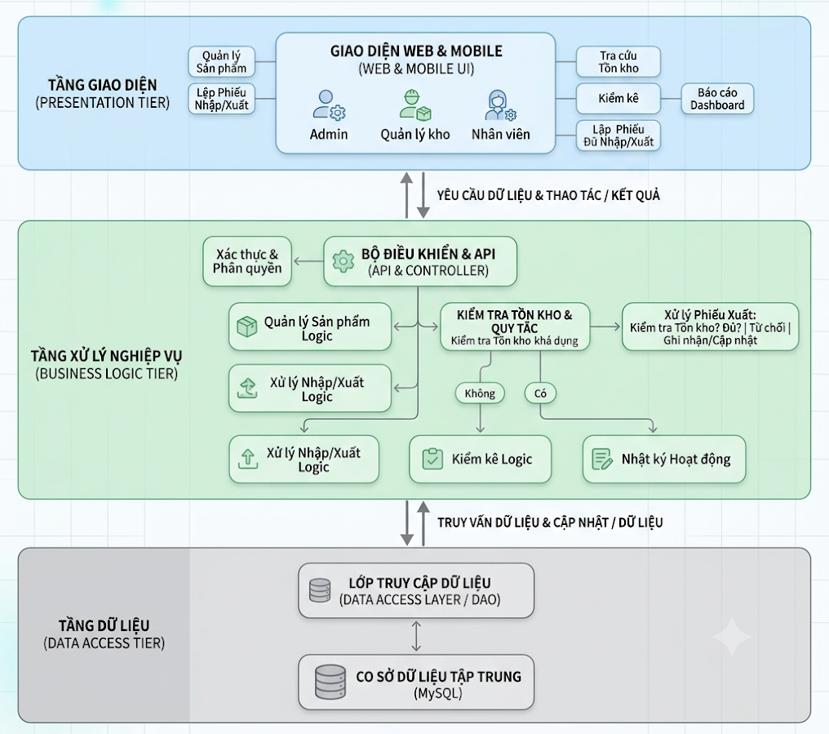
Sơ đồ cho thấy các yêu cầu được tiếp nhận thông qua giao diện web và chuyển đến thành phần xử lý nghiệp vụ. Trước khi thực hiện những thao tác được bảo vệ, hệ thống cần kiểm tra danh tính và quyền hạn của người dùng. Sau đó, thành phần nghiệp vụ kiểm tra dữ liệu, thực hiện các quy tắc như xác nhận phiếu nhập, kiểm tra tồn trước khi xuất và tính tổng giá trị giao dịch.
Tầng truy cập dữ liệu chịu trách nhiệm trao đổi thông tin với MySQL. Kết quả xử lý được trả về giao diện để thông báo trạng thái thành công hoặc lỗi. Việc phân chia các tầng giúp hạn chế sự phụ thuộc trực tiếp giữa giao diện và cơ sở dữ liệu, đồng thời tạo điều kiện để nâng cấp hệ thống trong tương lai.

Mô hình xử lý nghiệp vụ nhập và xuất kho
Nghiệp vụ nhập xuất kho là thành phần trọng tâm của hệ thống vì tác động trực tiếp đến số lượng hàng hóa đang được quản lý. Do đó, quy trình xử lý cần được thiết kế rõ ràng để bảo đảm chỉ những giao dịch hợp lệ mới làm thay đổi số lượng tồn.
Đối với nghiệp vụ nhập kho, người dùng chọn nhà cung cấp, kho tiếp nhận và các sản phẩm cần nhập. Hệ thống kiểm tra dữ liệu, tính thành tiền và tổng giá trị phiếu, sau đó lưu phiếu cùng các dòng chi tiết. Khi giao dịch được xác nhận thành công, tồn kho của từng sản phẩm tại kho tương ứng được tăng lên.
Đối với nghiệp vụ xuất kho, người dùng chọn khách hàng, kho xuất và các sản phẩm cần xuất. Hệ thống kiểm tra số lượng yêu cầu so với tồn kho khả dụng. Nếu số lượng đáp ứng yêu cầu, phiếu xuất được lưu và tồn kho được cập nhật giảm. Nếu không đủ hàng, hệ thống thông báo và từ chối xác nhận giao dịch.
Sơ đồ dưới đây thể hiện quy trình kiểm tra và xử lý chung cho nghiệp vụ nhập xuất kho, trong đó việc cập nhật tồn kho chỉ được thực hiện khi dữ liệu hợp lệ và giao dịch được xác nhận.

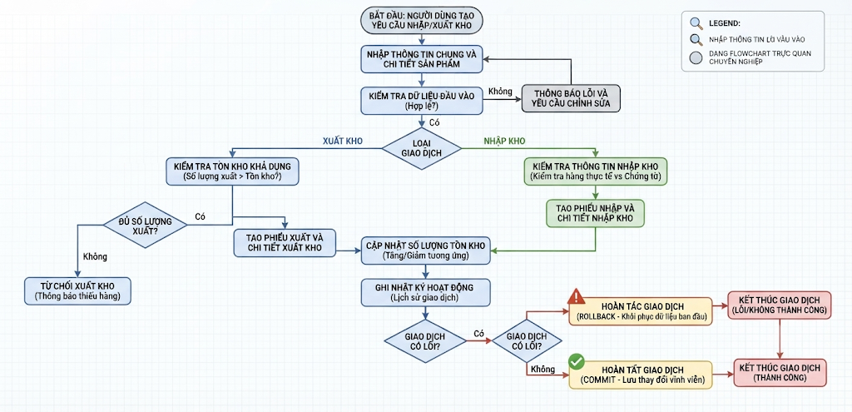
Hình 3.2. Sơ đồ quy trình xử lý nghiệp vụ nhập xuất kho.
Quy trình trên nhấn mạnh nguyên tắc kiểm tra dữ liệu trước khi ghi nhận giao dịch. Trong quá trình triển khai, các thao tác tạo phiếu, lưu chi tiết và cập nhật tồn kho cần nằm trong cùng một transaction của MySQL. Nếu một bước thất bại, hệ thống thực hiện rollback để tránh phát sinh dữ liệu không đồng bộ.
Đối với nghiệp vụ xuất kho, việc kiểm tra tồn cần được thực hiện an toàn khi có nhiều người dùng thao tác đồng thời. Có thể sử dụng cơ chế khóa bản ghi hoặc cập nhật có điều kiện để ngăn hai giao dịch cùng xuất vượt quá lượng hàng khả dụng. Nhật ký hoạt động chỉ nên ghi nhận giao dịch thành công sau khi kết quả xử lý được xác định rõ ràng.

Phân tích và thiết kế hệ thống
Các chương tiếp theo của tài liệu tập trung sâu vào phương diện phân tích và thiết kế chi tiết, trong đó trọng tâm được đặt vào công tác tổ chức cấu trúc dữ liệu, xác lập các mối quan hệ logic giữa các thực thể, mô hình hóa luồng tương tác nghiệp vụ và định hình bố cục giao diện người dùng. Do các bảng biểu mô tả chi tiết thuộc tính, kiểu dữ liệu cùng các ràng buộc kỹ thuật đã được trình bày đầy đủ trong phần trước của hệ thống, phần này lược bỏ việc lặp lại các bảng dữ liệu đó. Thay vào đó, tài liệu tận dụng các sơ đồ quan hệ thực thể, sơ đồ luồng nghiệp vụ và các hình minh họa trực quan nhằm làm sáng tỏ tường minh phương thức vận hành tổng thể của hệ thống quản lý kho hàng.

Thiết kế dữ liệu
Nguyên tắc thiết kế dữ liệu
Cấu trúc cơ sở dữ liệu của hệ thống quản lý kho được xây dựng trên nền tảng hệ quản trị cơ sở dữ liệu quan hệ MySQL nhằm tối ưu hóa khả năng lưu trữ và truy xuất thông tin. Toàn bộ dữ liệu được phân chia thành các thực thể độc lập tương ứng với từng phân nhóm nghiệp vụ chuyên biệt, bao gồm người dùng, danh mục, sản phẩm, nhà cung cấp, kho, vị trí lưu trữ, phiếu nhập, chi tiết phiếu nhập, khách hàng, phiếu xuất, chi tiết phiếu xuất, tồn kho, chi tiết kiểm kê và nhật ký hoạt động.
Mỗi thực thể trong mô hình đều được định danh duy nhất thông qua hệ thống khóa chính, trong khi các mối quan hệ logic giữa các thực thể được thiết lập chặt chẽ thông qua các khóa ngoại nhằm bảo đảm tính toàn vẹn và hợp lệ của dữ liệu xuyên suốt quá trình vận hành. Phương pháp tổ chức dữ liệu này giúp giảm thiểu tối đa hiện tượng trùng lặp thông tin, hỗ trợ đắc lực cho các câu lệnh truy vấn dữ liệu liên quan, đồng thời tạo tiền đề vững chắc để duy trì tính nhất quán tuyệt đối giữa các nghiệp vụ kho hàng.
Các nguyên tắc chính được áp dụng gồm:
- Mỗi thực thể có khóa chính để định danh bản ghi.
- Những thuộc tính cần thiết được lưu trữ tại thực thể phù hợp với chức năng của chúng.
- Quan hệ giữa các thực thể được thể hiện bằng khóa ngoại.
- Các thuộc tính cần duy nhất như tên đăng nhập, mã SKU và mã danh mục phải được kiểm tra theo ràng buộc đã xác định.
- Dữ liệu giao dịch phải được lưu cùng các chi tiết tương ứng để có thể truy xuất lịch sử.
- Việc thay đổi tồn kho phải gắn với các giao dịch hợp lệ hoặc nghiệp vụ điều chỉnh được cho phép.
Nguyên tắc thiết kế cơ sở dữ liệu này đóng vai trò quyết định trong việc kiến tạo một cấu trúc thông tin rõ ràng, minh bạch và tạo nền tảng thuận lợi tối đa cho quá trình mở rộng hệ thống trong tương lai. Đặc biệt, đối với các mô hình kinh doanh vận hành nhiều kho hàng phân tán, dữ liệu tồn kho bắt buộc phải được tổ chức và quản lý chi tiết theo từng mặt hàng và từng kho cụ thể. Cách tiếp cận này giúp hệ thống phản ánh hoàn toàn chính xác thực trạng lưu trữ, tránh tình trạng nhầm lẫn số liệu giữa các địa điểm và đảm bảo độ tin cậy tuyệt đối cho toàn bộ các nghiệp vụ xuất nhập tồn.
Sơ đồ quan hệ giữa các thực thể
Để làm rõ cấu trúc dữ liệu mà không lặp lại các bảng thuộc tính ở Chương 2, hình dưới đây biểu diễn các thực thể chính và quan hệ giữa chúng. Sơ đồ tập trung vào các quan hệ nghiệp vụ quan trọng, bao gồm quản lý sản phẩm, nhập xuất kho và kiểm kê.
Hình 3.3. Sơ đồ quan hệ giữa các thực thể trong cơ sở dữ liệu.
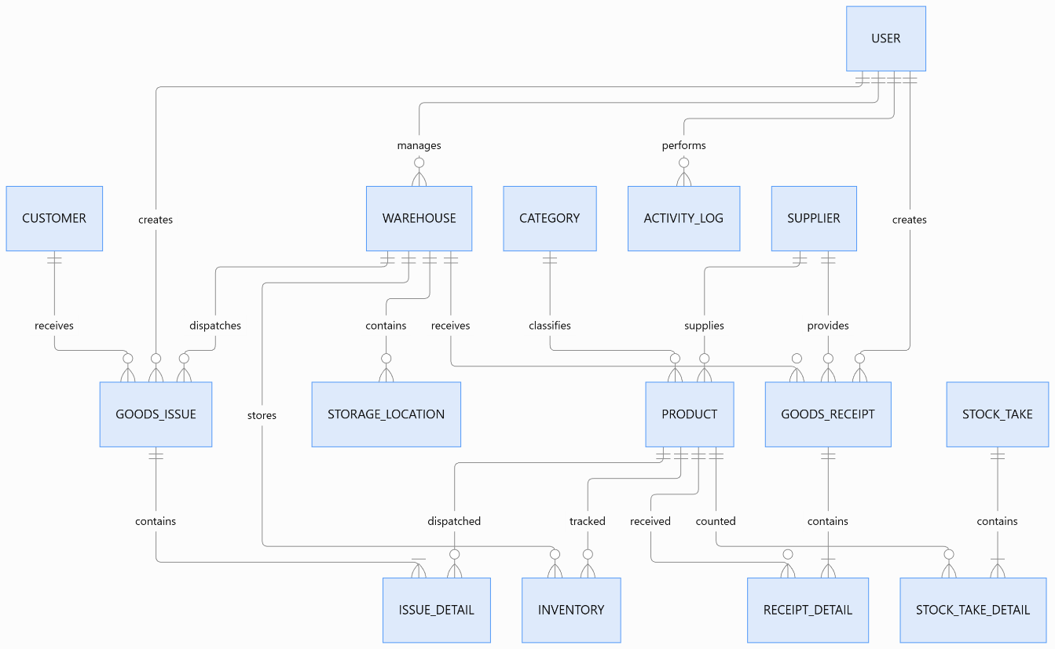
Sơ đồ cho thấy danh mục và nhà cung cấp có quan hệ với sản phẩm; kho hàng liên kết với vị trí lưu trữ, phiếu nhập, phiếu xuất và dữ liệu tồn kho. Mỗi phiếu nhập hoặc phiếu xuất có thể chứa nhiều dòng chi tiết, trong khi mỗi dòng chi tiết tham chiếu đến một sản phẩm cụ thể.
Thực thể tồn kho đóng vai trò quan trọng trong việc theo dõi số lượng hàng hóa tại từng kho. Về mặt thiết kế, cần thiết lập ràng buộc duy nhất cho cặp warehouse_id và product_id để tránh tạo nhiều bản ghi tồn kho cho cùng một sản phẩm tại cùng một kho, trừ khi hệ thống chủ động mở rộng mô hình theo lô hoặc vị trí lưu trữ.
Sơ đồ trên mang tính khái quát về quan hệ nghiệp vụ. Khi triển khai cơ sở dữ liệu thực tế, các trường khóa ngoại và ràng buộc phải được đối chiếu với cấu trúc đã mô tả ở Chương 2. Trong đó, STOCK_TAKE là thực thể thông tin chung của phiếu kiểm kê được đề xuất bổ sung vì cấu trúc hiện tại mới có Stock_Take_Detail.
Phân tích các quan hệ dữ liệu quan trọng
Quan hệ giữa sản phẩm và danh mục được thiết kế theo hướng một danh mục có thể chứa nhiều sản phẩm, trong khi mỗi sản phẩm tham chiếu đến một danh mục. Cách tổ chức này giúp việc phân loại và tra cứu hàng hóa được thực hiện thống nhất.
Quan hệ giữa phiếu nhập và chi tiết phiếu nhập được tổ chức theo mô hình một-nhiều. Thông tin chung của phiếu được lưu trong Goods_Receipt, còn từng sản phẩm, số lượng, đơn giá và thành tiền được lưu trong Receipt_Detail. Thiết kế tương tự được áp dụng cho Goods_Issue và Issue_Detail. Việc tách thông tin chung và thông tin chi tiết giúp một phiếu có thể quản lý nhiều sản phẩm mà không cần lặp lại thông tin nhà cung cấp, khách hàng hoặc kho trên từng dòng.
Đối với tồn kho, hệ thống cần phân biệt số lượng chung gắn với sản phẩm và số lượng thực tế tại từng kho. Trường quantity trong Product nếu được giữ lại nên có mục đích rõ ràng; trường quantity_in_stock trong Inventory mới là dữ liệu phù hợp để theo dõi tồn theo kho. Nếu sử dụng cả hai trường để biểu diễn cùng một số liệu mà không có quy tắc đồng bộ, hệ thống có thể phát sinh chênh lệch.
Bên cạnh đó, các giá trị như subtotal và total_amount là những giá trị có thể tính từ số lượng và đơn giá. Hệ thống có thể lưu các giá trị này để phục vụ tra cứu lịch sử, nhưng phải tính toán và kiểm tra lại ở phía máy chủ khi tạo hoặc xác nhận giao dịch. Người dùng không được phép tự gửi giá trị tổng tiền không hợp lệ để ghi trực tiếp vào cơ sở dữ liệu.
Cuối cùng, các khóa ngoại cần có quy tắc xử lý khi dữ liệu được chỉnh sửa hoặc xóa. Đối với những sản phẩm, nhà cung cấp, khách hàng hoặc kho đã phát sinh giao dịch, nên ưu tiên ngừng sử dụng thay vì xóa vật lý để bảo toàn lịch sử. Những quy tắc này giúp cơ sở dữ liệu đáp ứng tốt hơn yêu cầu quản lý và truy xuất dữ liệu trong thực tế.

Thiết kế giao diện hệ thống
Nguyên tắc thiết kế giao diện
Hệ thống giao diện người dùng được thiết kế theo định hướng tối giản, trực quan và bảo đảm tính đồng bộ xuyên suốt trên toàn bộ các phân hệ chức năng. Các thành phần định hình không gian như thanh điều hướng, tiêu đề trang, biểu mẫu nhập liệu, bảng dữ liệu biểu đồ và các nút kích hoạt thao tác được quy hoạch vị trí cố định nhằm giúp người dùng nhanh chóng làm quen và thao tác thành thạo.
Cụ thể, bố cục tổng thể của giao diện được xây dựng theo mô hình chuẩn bao gồm thanh điều hướng dọc đặt ở bên trái để chuyển đổi phân hệ, khu vực nội dung chính hiển thị ở trung tâm và thanh tiêu đề định danh nằm ở phía trên cùng. Cách thức bố trí không gian này tạo điều kiện thuận lợi tối đa để người dùng linh hoạt chuyển đổi giữa các nghiệp vụ khác nhau một cách mượt mà mà không phải quay trở lại trang chủ sau mỗi lần thực hiện thao tác.
Các nguyên tắc thiết kế cụ thể bao gồm:
- Phân nhóm chức năng theo nghiệp vụ để dễ tìm kiếm.
- Sử dụng nhãn và tên trường rõ ràng, thống nhất bằng tiếng Việt.
- Hiển thị thông báo thành công, thất bại và lỗi nhập liệu ngay tại vị trí phù hợp.
- Bố trí các nút thêm mới, chỉnh sửa, xem chi tiết và tìm kiếm dễ nhận biết.
- Hiển thị dữ liệu dạng bảng đối với danh sách sản phẩm, nhà cung cấp, khách hàng và giao dịch.
- Sử dụng hộp thoại xác nhận trước những thao tác có ảnh hưởng lớn đến dữ liệu.
- Kiểm tra dữ liệu nhập trước khi gửi yêu cầu đến máy chủ.
Những nguyên tắc thiết kế trên đóng vai trò định hướng quan trọng trong việc xây dựng một hệ thống giao diện trực quan, qua đó hỗ trợ người dùng thao tác nghiệp vụ một cách hiệu quả tối đa và hạn chế thấp nhất các rủi ro nhầm lẫn trong toàn bộ quá trình vận hành kho hàng thực tế.
Thiết kế giao diện tổng quan
Giao diện tổng quan là trang được hiển thị sau khi người dùng đăng nhập thành công. Trang này cung cấp cái nhìn khái quát về tình hình hoạt động của hệ thống, giúp người quản lý nhanh chóng nhận biết số lượng sản phẩm, tình trạng tồn kho và các giao dịch gần đây.
Các thông tin có thể hiển thị gồm tổng số sản phẩm, tổng số kho, số lượng phiếu nhập, số lượng phiếu xuất và những mặt hàng có tồn kho thấp. Khu vực nội dung phía dưới có thể trình bày các giao dịch gần nhất để hỗ trợ việc theo dõi hoạt động.
Hình sau minh họa bố cục đề xuất của trang tổng quan, không phải ảnh chụp từ một hệ thống đã triển khai.
Hình 3.4. Minh họa giao diện tổng quan hệ thống quản lý kho hàng.
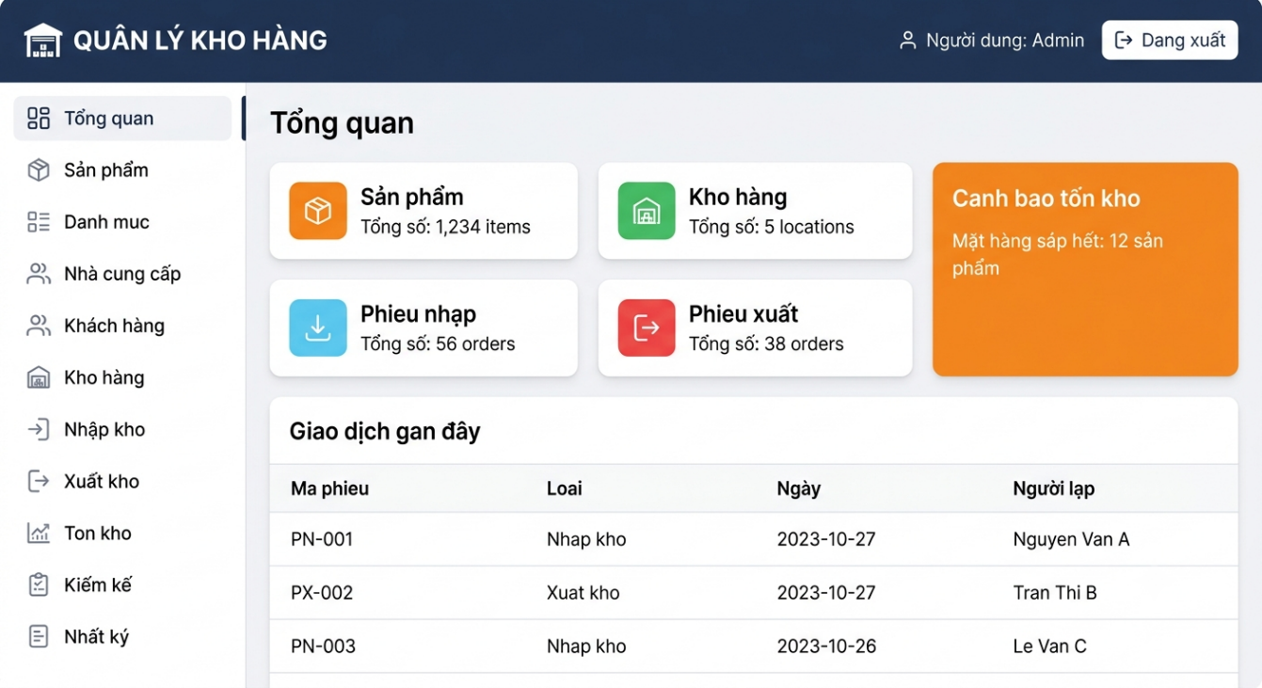
Bố cục trên giúp tập trung những thông tin quan trọng vào một trang duy nhất. Thanh điều hướng hỗ trợ chuyển nhanh giữa các nghiệp vụ, trong khi các khu vực thống kê và cảnh báo giúp người dùng nắm bắt tình trạng kho mà không cần mở từng màn hình.
Các số liệu tổng quan cần được truy vấn từ dữ liệu thực tế trong cơ sở dữ liệu. Chẳng hạn, thông tin tồn kho thấp phải dựa trên ngưỡng cảnh báo được xác định cho sản phẩm hoặc theo quy tắc quản lý được cấu hình, không nên sử dụng những số liệu cố định chỉ nhằm mục đích minh họa.
Thiết kế giao diện quản lý sản phẩm
Giao diện quản lý sản phẩm cho phép người dùng xem danh sách, tìm kiếm, thêm mới và cập nhật thông tin hàng hóa. Các trường dữ liệu cần thiết bao gồm mã SKU, tên sản phẩm, danh mục, nhà cung cấp, đơn vị tính, giá nhập, giá bán và mô tả.
Phía trên danh sách nên bố trí khu vực tìm kiếm theo mã hoặc tên sản phẩm, bộ lọc theo danh mục và nút thêm sản phẩm mới. Bảng dữ liệu cần hiển thị các thông tin quan trọng, đồng thời cung cấp thao tác xem chi tiết hoặc chỉnh sửa phù hợp với quyền của người dùng.
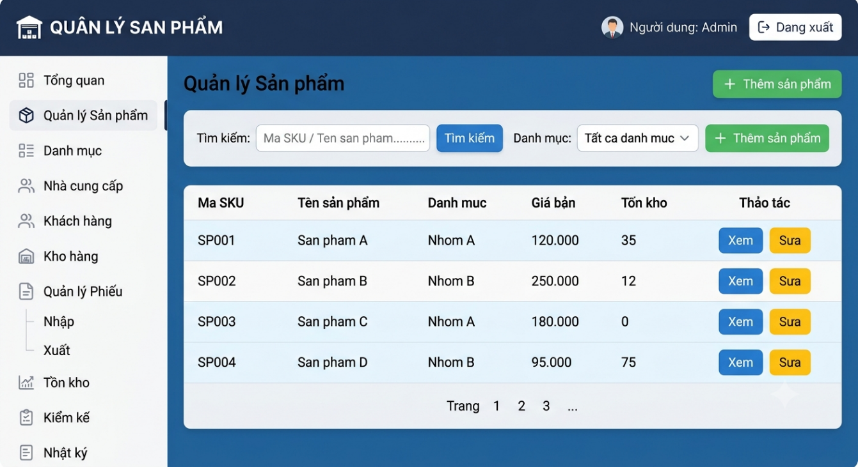
Hình 3.5. Minh họa giao diện quản lý sản phẩm.
Giao diện này giúp người dùng quản lý danh mục sản phẩm một cách tập trung. Những dòng dữ liệu hiển thị trong hình chỉ mang tính minh họa; khi triển khai thực tế, danh sách phải được lấy từ cơ sở dữ liệu và phân trang khi cần thiết.
Đối với thao tác thêm hoặc chỉnh sửa sản phẩm, hệ thống cần kiểm tra các trường bắt buộc, định dạng giá trị và tính duy nhất của mã SKU. Giá nhập và giá bán cần được kiểm tra là những giá trị hợp lệ theo quy tắc nghiệp vụ. Nếu sản phẩm đã phát sinh giao dịch, thao tác xóa cần được kiểm soát để tránh ảnh hưởng đến lịch sử nhập xuất.
Thiết kế giao diện lập phiếu nhập kho
Giao diện lập phiếu nhập kho được thiết kế nhằm hỗ trợ ghi nhận hàng hóa tiếp nhận từ nhà cung cấp. Người dùng lựa chọn nhà cung cấp, kho nhập, ngày nhập và các sản phẩm cần nhập. Với mỗi sản phẩm, người dùng nhập số lượng và đơn giá nhập để hệ thống tính thành tiền.
Khu vực chi tiết phiếu cần hỗ trợ thêm hoặc loại bỏ dòng sản phẩm trước khi xác nhận. Tổng giá trị phiếu được tính bằng tổng thành tiền của các dòng chi tiết. Trước khi lưu, hệ thống cần kiểm tra thông tin nhà cung cấp, kho nhập và dữ liệu của từng sản phẩm.
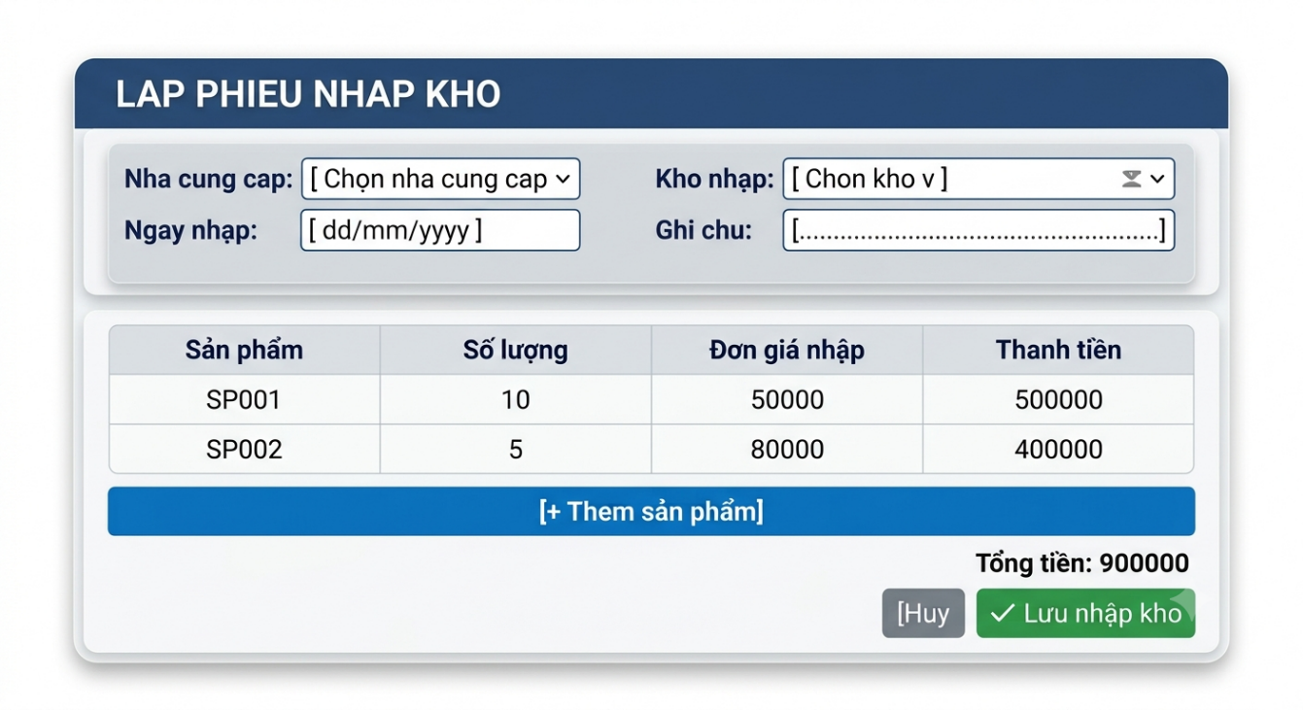
Hình 3.6. Minh họa giao diện lập phiếu nhập kho.
Giao diện trên tách thông tin chung của phiếu khỏi danh sách sản phẩm nhập, phù hợp với cấu trúc Goods_Receipt và Receipt_Detail đã xác định ở Chương 2. Việc nhập nhiều sản phẩm trên cùng một phiếu giúp hạn chế thao tác lặp lại và thuận tiện cho việc tra cứu lịch sử.
Khi người dùng chọn sản phẩm, hệ thống có thể hỗ trợ hiển thị thông tin sản phẩm và đơn vị tính tương ứng. Thành tiền của mỗi dòng được xác định bằng số lượng nhân với đơn giá nhập; tổng giá trị phiếu là tổng thành tiền của tất cả các dòng. Những giá trị này phải được tính toán và xác thực ở phía máy chủ trước khi ghi nhận.
Sau khi xác nhận thành công, hệ thống lưu phiếu nhập, lưu các dòng chi tiết và tăng số lượng tồn tại kho tiếp nhận. Nếu xảy ra lỗi ở bất kỳ bước nào, giao dịch phải được hoàn tác để bảo đảm dữ liệu nhất quán.
Thiết kế giao diện lập phiếu xuất kho
Giao diện lập phiếu xuất kho được sử dụng để ghi nhận hàng hóa xuất khỏi kho và thông tin khách hàng nhận hàng. Các trường thông tin chính gồm khách hàng, kho xuất, ngày xuất, ghi chú và danh sách sản phẩm xuất.
Khác với phiếu nhập, giao diện phiếu xuất cần chú trọng việc kiểm tra số lượng tồn trước khi xác nhận. Khi chọn sản phẩm, hệ thống nên hiển thị số lượng khả dụng tại kho được lựa chọn để người dùng có cơ sở xác định số lượng cần xuất.
Hình 3.7. Minh họa giao diện lập phiếu xuất kho.

Bố cục này cho phép người dùng kiểm tra số lượng tồn trước khi hoàn tất giao dịch. Nếu số lượng yêu cầu lớn hơn số lượng khả dụng, hệ thống phải thông báo rõ sản phẩm không đủ hàng và không cho phép xác nhận phiếu theo dữ liệu hiện tại.
Khi phiếu xuất được xác nhận hợp lệ, hệ thống lưu thông tin chung, lưu chi tiết xuất kho và giảm tồn kho tương ứng. Đơn giá xuất cần được xác định theo chính sách định giá được lựa chọn trong phạm vi đề tài. Nếu hệ thống sử dụng giá bán mặc định của sản phẩm, máy chủ vẫn phải kiểm tra và áp dụng đúng quy tắc giá khi ghi nhận giao dịch.
f) Thiết kế giao diện quản lý tồn kho
Giao diện tồn kho cung cấp thông tin về số lượng của từng sản phẩm tại từng kho. Đây là màn hình hỗ trợ người quản lý kiểm tra khả năng đáp ứng nhu cầu xuất hàng, xác định sản phẩm sắp hết và theo dõi sự phân bổ hàng hóa giữa các kho.
Giao diện cần có bộ lọc theo kho, mã SKU và tên sản phẩm. Bảng dữ liệu hiển thị tên kho, tên sản phẩm, mã SKU, số lượng tồn và thời gian cập nhật gần nhất. Khi cần, người dùng có thể mở thông tin chi tiết để xem các giao dịch nhập xuất liên quan nếu hệ thống triển khai chức năng lịch sử tồn kho.
Hình 3.8. Minh họa giao diện quản lý tồn kho.
Giao diện tồn kho được thiết kế theo hướng tập trung vào số lượng khả dụng và khả năng tra cứu theo từng kho. Những sản phẩm có số lượng thấp hoặc bằng 0 có thể được đánh dấu để người dùng dễ nhận biết, với điều kiện ngưỡng cảnh báo đã được xác định trong nghiệp vụ.
Số lượng hiển thị phải được lấy từ dữ liệu tồn kho đã được cập nhật sau các giao dịch thành công. Nếu có nhiều kho, hệ thống cần tránh cộng gộp số lượng của các kho khi người dùng đang xem tồn của một kho cụ thể. Điều này giúp hạn chế nhầm lẫn trong việc xác định địa điểm có hàng để đáp ứng nhu cầu xuất.
g) Thiết kế giao diện kiểm kê kho
Giao diện kiểm kê hỗ trợ đối chiếu dữ liệu tồn kho trên hệ thống với số lượng thực tế sau khi kiểm đếm. Người dùng chọn kho, xác định sản phẩm và nhập số lượng thực tế. Hệ thống hiển thị số lượng ghi nhận trước khi kiểm kê và tự động tính chênh lệch.
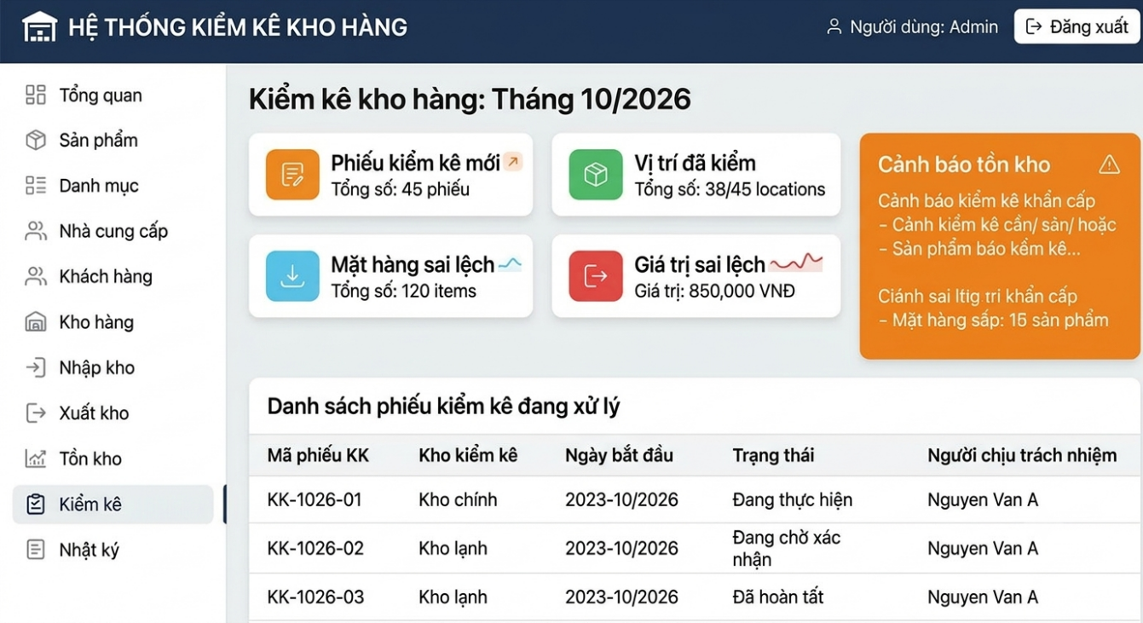
Hình 3.9. Minh họa giao diện kiểm kê kho.
Thanh trên cùng: Hiển thị "HỆ THỐNG KIỂM KÊ KHO HÀNG".
Menu bên: Mục "Kiểm kê" được làm nổi bật để cho thấy bạn đang ở trong chức năng này.
Thẻ tóm tắt: Cập nhật để hiển thị các chỉ số kiểm kê như "Phiếu kiểm kê mới," "Vị trí đã kiểm," "Mặt hàng sai lệch," và "Giá trị sai lệch."
Bảng dữ liệu: Chuyển sang hiển thị "Danh sách phiếu kiểm kê đang xử lý" với các thông tin cụ thể về từng phiếu.
Giao diện trên giúp người dùng dễ dàng xác định sản phẩm có sai lệch giữa số lượng thực tế và số lượng được ghi nhận. Hệ thống cần lưu số lượng hệ thống tại thời điểm kiểm kê, số lượng thực tế và giá trị chênh lệch để phục vụ kiểm tra sau này.
Việc lưu kết quả kiểm kê không đồng nghĩa với việc tự động thay đổi tồn kho ngay lập tức. Hệ thống cần xác định quy trình xử lý chênh lệch, bao gồm việc xác nhận kết quả và cho phép người có thẩm quyền thực hiện điều chỉnh tồn kho nếu nghiệp vụ yêu cầu. Những thay đổi này cần được ghi nhận trong nhật ký để bảo đảm khả năng truy vết.
3.4.3. Thiết kế luồng tương tác giữa người dùng và hệ thống
Bên cạnh bố cục giao diện, luồng tương tác cần được thiết kế nhằm bảo đảm người dùng có thể thực hiện các nghiệp vụ theo đúng trình tự. Mỗi thao tác từ giao diện sẽ tạo ra yêu cầu gửi đến tầng xử lý nghiệp vụ, nơi hệ thống kiểm tra quyền hạn, dữ liệu đầu vào và các quy tắc liên quan trước khi truy cập cơ sở dữ liệu.
Ví dụ, khi người dùng lập phiếu xuất, giao diện gửi thông tin khách hàng, kho xuất và danh sách sản phẩm đến máy chủ. Máy chủ kiểm tra quyền truy cập, xác thực dữ liệu, kiểm tra tồn kho và thực hiện giao dịch. Sau đó, hệ thống trả về kết quả để giao diện thông báo cho người dùng.
Sơ đồ dưới đây minh họa luồng tương tác tổng quát giữa các thành phần khi thực hiện một nghiệp vụ có cập nhật dữ liệu.
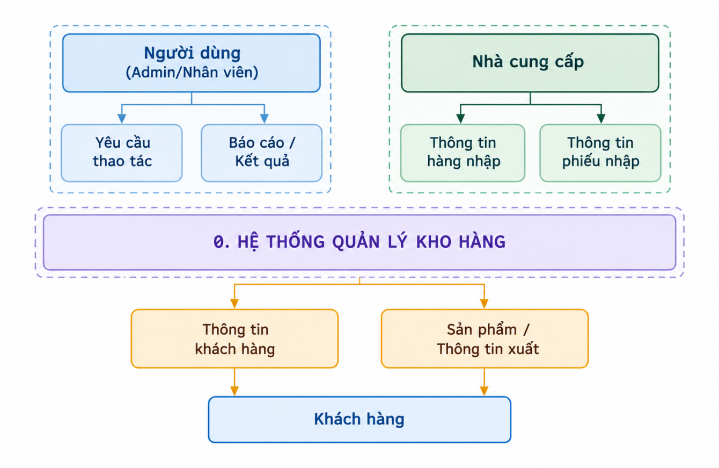
Hình 3.10. Sơ đồ tương tác giữa người dùng, giao diện, xử lý nghiệp vụ và cơ sở dữ liệu.
Sơ đồ thể hiện việc giao diện không thao tác trực tiếp với cơ sở dữ liệu mà gửi yêu cầu thông qua tầng xử lý nghiệp vụ. Cách tổ chức này giúp tập trung các quy tắc kiểm tra, hạn chế truy cập trái phép và bảo đảm dữ liệu được xử lý theo một trình tự thống nhất.
Đối với giao dịch nhập xuất, máy chủ phải quản lý transaction đúng cách. Khi có lỗi trong quá trình lưu phiếu hoặc cập nhật tồn kho, hệ thống phải hoàn tác các thay đổi chưa hoàn tất. Sau khi giao dịch được xác nhận thành công, giao diện mới hiển thị thông báo hoàn tất và cập nhật dữ liệu tương ứng.
3.4.4. Đánh giá thiết kế hệ thống
Thiết kế hệ thống được xây dựng dựa trên sự kết hợp giữa kiến trúc ba tầng, mô hình dữ liệu quan hệ và các giao diện phục vụ nghiệp vụ quản lý kho. Mỗi thành phần có vai trò riêng nhưng được liên kết để hỗ trợ quá trình quản lý hàng hóa từ khâu tiếp nhận, lưu trữ, xuất hàng đến kiểm kê.
Về dữ liệu, việc tách thông tin chung của phiếu và các dòng chi tiết cho phép quản lý nhiều sản phẩm trong cùng một giao dịch. Việc sử dụng khóa chính, khóa ngoại và các ràng buộc duy nhất giúp hạn chế dữ liệu trùng lặp và bảo đảm quan hệ giữa các thực thể.
Về nghiệp vụ, quy trình nhập xuất được thiết kế theo hướng kiểm tra dữ liệu trước khi xác nhận, cập nhật tồn kho đồng bộ và hoàn tác khi xảy ra lỗi. Đây là yếu tố quan trọng nhằm bảo đảm số lượng tồn phản ánh chính xác các giao dịch đã được ghi nhận.
Về giao diện, các màn hình được phân chia theo nhóm chức năng, kết hợp danh sách, bộ lọc, biểu mẫu và thông báo trạng thái. Cách tổ chức này hỗ trợ người dùng thực hiện thao tác nhanh chóng và giảm nhầm lẫn trong quá trình quản lý.
Tuy nhiên, để triển khai hoàn chỉnh, hệ thống cần làm rõ một số nội dung bổ sung: quy tắc đồng bộ giữa số lượng trong sản phẩm và tồn kho theo từng kho; thực thể thông tin chung của phiếu kiểm kê; quy trình xác nhận giao dịch; cơ chế ngăn xuất vượt tồn khi có nhiều người dùng đồng thời; và chính sách lưu trữ lịch sử giao dịch. Những nội dung này cần được thống nhất trước khi lập trình nhằm hạn chế việc thay đổi cấu trúc dữ liệu trong quá trình phát triển.

Tiêu đề chương 3

Tiêu đề chương 4

Tiêu đề chương 5

TÀI LIỆU THAM KHẢO

PHỤ LỤC
Hướng dẫn cài đặt Dbeaver

